Catalogne: Ce parc éolien de 50 millions d'euros prévu à la Jonquera met les écologistes en colère

.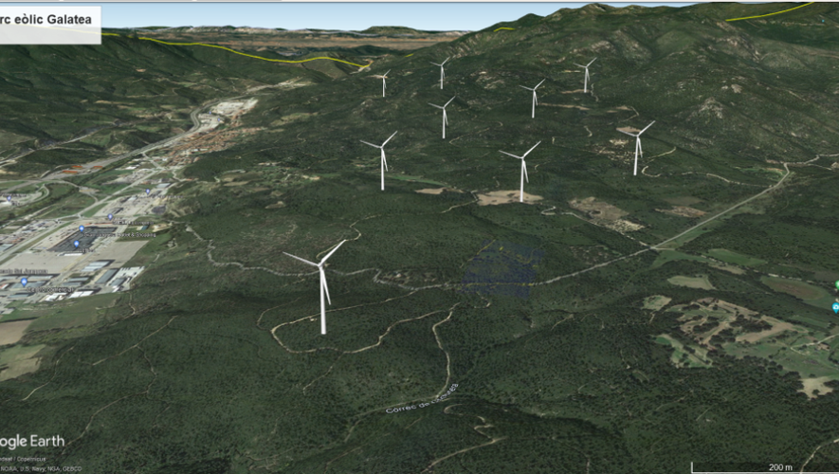
La centrale électrique éolienne de la Jonquera a reçu le feu vert des autorités catalanes. La construction débutera en 2024.
C'est sous certaines conditions que la déclaration d'impact environnemental a été enregistrée par les services de la Generalitat de Catalogne concernant le projet d'éoliennes géantes à proximité immédiate de la Jonquera. Endesa, le porteur du projet, a indiqué qu'il se plierait à toutes les demandes pour revoir un projet qui sera également scruté par la mairie de la Jonquera qui ne déborde pas d'enthousiasme… mais aussi par les écologistes qui sont, eux, en colère. Ces derniers ont indiqué, dans un communiqué, qu'ils se réservaient "la possibilité de porter toutes les irrégularités devant les tribunaux pour préserver le patrimoine naturel et culturel de la chaîne de montagnes des Albères".

Pour eux, outre l'aspect visuel qui va défigurer les Albères, le parc éolien de la Jonquère n'a pas de sens dans une zone très souvent frappée par les incendies et dont l'activité perturbera à terme les opérations aériennes des secours.

Dans un couloir de migration
Outre d'autres aspects techniques et légaux, le projet empiéterait sur un couloir de migrations d'oiseaux important qui passe dans la zone du Perthus. Endesa a promis d'installer des caméras munies d'un système qui stopperait les éoliennes en cas de passage d'oiseaux. "Une technologie qui n'est pas bien établie et qui ne sera pas suffisante", pour le collectif Iaeden.
Les promoteurs du projet investiront 50 millions d'euros dans ce projet de parc éolien de la Jonquera qui fournira 140 gigawatts/heures annuellement, soit la consommation totale de tous les foyers de l'Alt Empordà pour une année. Des éoliennes qui permettraient aussi d'économiser 116.000 tonnes de CO2 par an.
L’indépendant -

